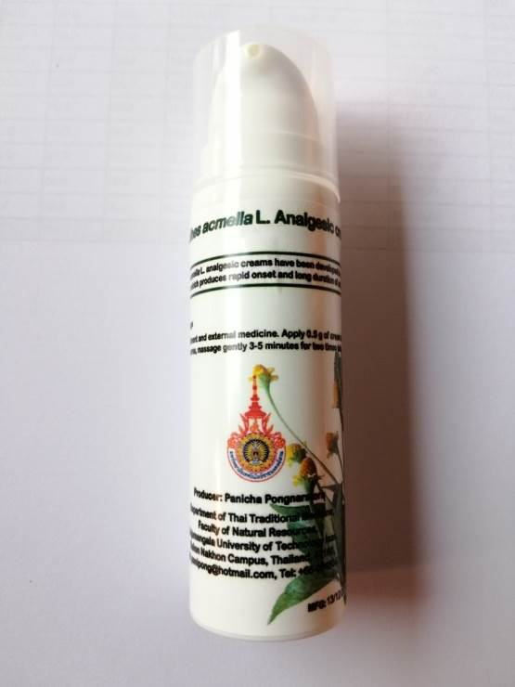**ครีมผักคราดหัวแหวนลดอาการปวดของกล้ามเนื้อ**

🙢🙢🙢🙢🙢🙢🙢🙢🙢🙢🙢

**ชื่อผู้ประดิษฐ์ :** นางสาวภานิชา พงศ์นราทร

**เลขที่คำขอ :** 1603002114

**เลขที่อนุสิทธิบัตร** : 14472

**จุดเด่นของผลงาน**

-ลดอาการปวดกล้ามเนื้อและข้อต่อ

-สามารถลดปวดได้รวดเร็ว ออกฤทธิ์ยาวนาน เนื่องจากมีฤทธิ์เป็นยาชาเฉพาะที่

-สามารถลดการอักเสบได้ดี ทาแล้วรู้สึกเย็น

-ไม่ระคายเคืองผิว มีความปลอดภัยในการใช้ รวมทั้งมีกลิ่นหอมจากผักคราด

**รายละเอียดสิ่งประดิษฐ์โดยสังเขป**

ครีมผักคราดหัวแหวนลดอาการปวดของกล้ามเนื้อเป็นผลิตภัณฑ์เพื่อใช้เป็นยาลดอาการปวดกล้ามเนื้อและข้อต่อ ซึ่งผักคราดหัวแหวนมีสารสำคัญ คือ spilantholมีฤทธิ์เป็นยาชาเฉพาะที่ สามารถลดการอักเสบและอาหารปวดได้ดี จึงทำให้ครีมผักคราดหัวแหวนสามารถลดปวดได้เร็วและออกฤทธิ์อยู่ได้นาน เนื่องจากมีกลไกการลดความเจ็บปวดของผักคราดหัวแหวนมีทั้งต่อระบบประสาทส่วนกลาง (central nervous system) และระบบประสาทส่วนปลาย (peripheral nervous system)

**ที่มาข้อมูลเบื้องต้นของผลงาน**

อาการปวดกล้ามเนื้อส่วนใหญ่มักมีสาเหตุมาจากกล้ามเนื้อทำงานมากกว่าปกติทำให้เกิดความล้าหรือเกิดอาการหดเกร็งเฉพาะที่ รวมถึงการอักเสบของกล้ามเนื้อ พบมากในบริเวณของกล้ามเนื้อและข้อต่อ อาจส่งผลรบกวนการทำกิจวัตรประจำวันได้ การรักษาอาการปวดมักจะซื้อยามาใช้เองโดยเฉพาะยาแก้ปวด ในกลุ่ม non-steroidal anti-inflammatory drugs (NSAID) และกลุ่ม corticosteroids เมื่อใช้ยาในระยะยาวอาจจะส่งผลกระทบต่อร่างกายร้ายแรง ดังนั้นจึงนำมาต่อยอดการประดิษฐ์พัฒนาผลิตภัณฑ์จากผักคราดหัวแหวนใช้ทาภายนอกเพื่อลดอาการปวดกล้ามเนื้อ มีประสิทธิภาพที่ดีรวมทั้งมีผลข้างเคียงน้อย มีความปลอดภัยในการใช้

**สอบถามเพิ่มเติม**: กิติยาวดี เกตุนอก/จันทร์สุดา เจ็กมะดัน

งานทรัพย์สินทางปัญญา สถาบันวิจัยและพัฒนา มหาวิทยาลัยเทคโนโลยีราชมงคลอีสาน

744 ถนนสุรนารายณ์ ตำบลในเมือง อำเภอเมือง จังหวัดนครราชสีมา 30000

โทรศัพท์ : 044-233000 ต่อ 2545 / 085-6107807

อีเมล์ : ip.rmuti22@gmail.com